Пояснения по заполнению анкеты для руководителей ОО.
- Обратите внимание, что анкета размещена на трех листах: Кадровое обеспечение, Готовность педагогов, Опросник.
- В части вопросов требуется указать ссылку на документ. Учтите, что без ссылки ответ засчитываться не будет.
- Чтобы указать ссылку, необходимо сделать следующее:
- поставить курсор на название документа,
- нажать правую кнопку мыши,
- из выпавшего списка выбрать «копировать адрес ссылки»,
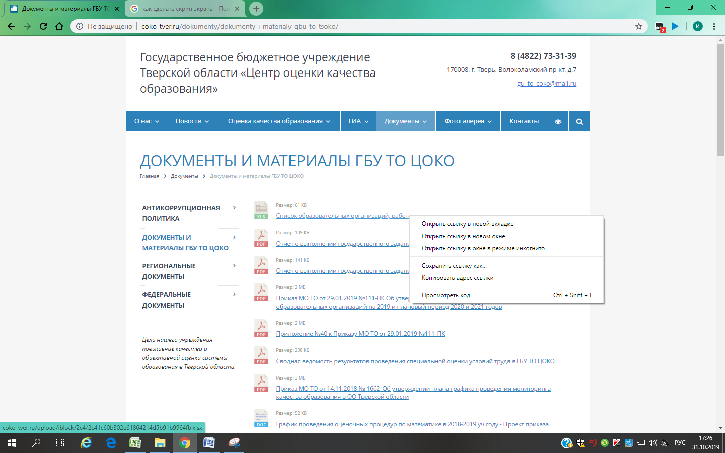
- вставить ссылку в ячейку таблицы.

